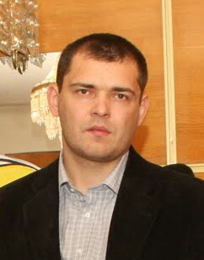Павел Мангер

Возраст: 33

Tel:+38(067)5096699

Email:[mangerpavel@gmail.com](mailto:mangerpavel@gmail.com)

skype: klimatinua

**Junior QA**

|  |  |  |
| --- | --- | --- |
| Опыт работыСистемный Инженер Cisco Центральный аппарат АТ «Ощадбанк»  Январь 2014 – Февраль 2017  ***Обязанности:***   * Поддержка всей сети банка. * Поиск неисправностей и устранение. * Внедрение новых проектов. * Анализ заявок от пользователей. * Изучение документации оборудования.  ЧП «Мангер П.В» (Торговля отопительной техникой) Директор  Июль 2007 – Декабрь 2014  ***Обязанности:***   * Работа с заказчиками. * Анализ продаж. * Рекламное продвижение. * Контроль разработки двух вебсайтов фирмы.  ПП «Stamar» Менеджер  Февраль 2005 – Май 2007  ***Обязанности:***   * Продажа оборудования. * Коммуникабельность. * Организация доставки. |  | Навыки  * Терминология в тестировании и основные жизненные циклы ПО * Проектирование тестов и основы тест-дизайна * Анализ требований и тестирование документации * Оформление багов в баг-трекинговой системе JIRA * Функциональное, регрессионное тестирование * Базовые навыки работы с Git, Selenium IDE, Webdriver, Jmeter, Badboy, firebug/firepath, Spoon, xmind, fiddler * Базовое понимание ООП, HTML, SQL * VM, Windows, Ubuntu * Клиент серверная архитектура * Понимание сетей и протоколов HTTP, TCP/IP,FTP  ОбразованиеКурс Ручного тестирования, HTML, SQL http://skillup.com.ua –Киев, Украина  2016 -2017 Интенсив для начинающих тестировщиков http://testbase.ru/learn  2016 Курсы по основам программирования http://geekbrains.ru  2016 национальный университет пищевых ТЕХНОЛОГИЙ (Диплом с отличием) Автоматизация и компьютерные системы –Киев, Украина  2005 Иностранные языки  * Английский – Pre-Intermediate. |